Государственное бюджетное профессиональное
образовательное учреждение
Новосибирской области
«Сибирский геофизический колледж»

СОГЛАСОВАНО  Методист  ____________Н. В. Чегодайкина  «____»____________20__г. | УТВЕРЖДАЮ  Зам. директора по УПР  ____________ Е. В. Неволина  «____»____________20__г.

КОМПЛЕКТ
контрольно-оценочных средств (КИМ)
для оценки результатов освоения
ОП. 1 ИНЖЕНЕРНАЯ ГРАФИКА
основной профессиональной образовательной программы (ОПОП)
по специальности СПО
21.02.12 Технология и техника разведки месторождений полезных ископаемых

г. Новосибирск, 2016
Рассмотрено на заседании
цикловой комиссии
метеотехнических дисциплин

Протокол № ___ от ___________
Председатель ____________
Разработчики:

ГБПОУ НСО «СГФК» преподаватель И. О. Фамилия
ГБПОУ НСО «СКФК» преподаватель И. О. Фамилия

Эксперты от работодателя:

____________________ ___________________ _________________________
(место работы) (занимаемая должность) (инициалы, фамилия)

____________________ ___________________ _________________________
(место работы) (занимаемая должность) (инициалы, фамилия)

1. Паспорт комплекта контрольно-оценочных средств

Комплект контрольно-оценочных средств предназначен для оценки результатов освоения ОП. 01 Инженерная графика. В результате оценки осуществляется проверка следующих объектов:

Таблица 1

Объекты оценивания | Показатели | Тип задания;  № задания | Формируемые  ОК и ПК,  заданные ФГОС | Формы и методы контроля и оценки  (в соответствии с РП УД и РУП)
 |  |  |  | Текущий контроль | Промежуточная аттестация
1 | 2 | 4 | 5 | 6 | 7
ЗНАТЬ
законы, методы и приемы проекционного черчения | демонстрация законов, методов и приемов проекционного черчения при выполнении графических работ | ТЗ 4  ПЗ 1 | ПК 1.2  ПК 1.3  ПК 2.1  ОК 1-10 | Устный контроль  Графическая работа  Расчетно-графическая работа | Экзамен
классы точности и их обозначение на чертежах | перечисление классов точности резьбовых соединений (болта, гайки) и их обозначение на чертежах в соответствии с нормативными документами
 | перечисление классов точности резьбового соединения (шпильки) и их обозначение на чертежах в соответствии с нормативными документами
правила оформления и чтения конструкторской и технологической документации | формулирование основных правил оформления и чтения конструкторской и технологической документации в соответствии с требованиями ЕСКД и ЕСТД
правила выполнения чертежей, технических рисунков, эскизов и схем, геометрические построения и правила вычерчивания технических деталей | формулирование правил выполнения чертежей в соответствии с требованиями ЕСКД и ЕСТД
способы графического представления технологического оборудования и выполнения технологических схем в ручной и машинной графике | Формулирование способов графического представления технологического оборудования и выполнения технологических схем в ручной и машинной графике
технику и принципы нанесения размеров | объяснение рационального нанесения размеров при выполнении графических работ
типы и назначение спецификаций, правила их чтения и составления | воспроизведение типов спецификаций, описание правил их чтения и составления
требования государственных стандартов Единой системы конструкторской документации (далее - ЕСКД) и Единой системы технологической документации (далее - ЕСТД) | воспроизведение требований государственных стандартов Единой системы конструкторской документации (далее - ЕСКД) и Единой системы технологической документации (далее - ЕСТД)
УМЕТЬ
выполнять графические изображения технологического оборудования и технологических схем в ручной и машинной графике | представление графической работы технологического оборудования и технологических схем на формате А4 и А3 и в программе КОМПАС-3D V16 | ТЗ 5  ПЗ 6 | ПК 1.2  ПК 1.3  ПК 2.1  ПК 3.1  ПК 3.2  ОК 1-10 | Устный контроль  Графическая работа  Расчетно-графическая работа | Экзамен
выполнять комплексные чертежи геометрических тел и проекции точек, лежащих на их поверхности, в ручной и машинной графике | представление комплексных чертежей геометрических тел и проекции точек, лежащих на их поверхности, в ручной и машинной графике в программе КОМПАС-3D V16 в соответствии с требованиями ЕСКД и ЕСТД
выполнять эскизы, технические рисунки и чертежи деталей, их элементов, узлов в ручной и машинной графике | представление инженерно-графических работ эскизов, технических рисунков и чертежей деталей, их элементов, узлов в соответствии с требованиями ЕСКД и ЕСТД в ручной и машинной графике в программе КОМПАС-3D V16
оформлять технологическую и конструкторскую документацию в соответствии с действующей нормативно-технической документацией
читать чертежи, технологические схемы, спецификации и технологическую документацию по профилю специальности | описание чертежей, технологических схем и конструкторско-технической документации буровых установок и горного оборудования

2. Комплект контрольно-оценочных средств

2.1. Теоретические задания

- Предмет, цели и задачи дисциплины. Связь с другими дисциплинами, роль и место в подготовке студента к профессиональной деятельности
- Значение стандартизации. Стандарты Единой системы конструкторской документации (ЕСКД) и Единой системы технологической документации (ЕСТД).
- Оформление чертежей: Форматы чертежей основные и дополнительные их размеры и обозначение (ГОСТ 2.301-68); основная надпись чертежа её форма, размеры, порядок заполнения основных надписей и дополнительных граф (ГОСТ 2.104-68); масштабы (ГОСТ 2. 302-68); линии чертежа и их конструкция (ГОСТ 2.303-68).
- Геометрические построения и правила вычерчивания технических деталей. Деление отрезков и углов, окружностей. Проведение перпендикуляра. Построение уклона и конусности.
- Определение центра окружности и дуги. Сопряжения. Построение кривых.
- Способы проецирования. Инвариантные свойства параллельного проецирования. Методы получения изображений и методы проецирования. Проецирование точки на три плоскости проекции. Комплексный чертеж точки. Понятие об эпюре Монжа.
- Пересечение геометрических тел плоскостью и с другим геометрическим телом. Построение натуральной величины сечения. Развертка полученных поверхностей
- Общие понятия об аксонометрических проекциях. Виды аксонометрических проекций. Построение плоских фигур в аксонометрии. Замена построения эллипса (аксонометрия круга) построением овала. Аксонометрия геометрических тел: цилиндра, призмы, пирамиды, конуса и шара
- Правила вычерчивания технических деталей. Техническое рисование. Способы нахождение точки на поверхности
- Разъемные соединения деталей
- Неразъемные соединения: резьбовые соединения, крепежные детали, трубные соединения
- Подвижные соединения: зубчатые передачи, подшипники, пружины
- Выполнение эскизов деталей
- Правила разработки и оформления конструкторской документации
- Сборочные чертежи буровых станков и горного оборудования.
- Способы графического представления технологического оборудования.
- Общие рекомендации по выполнению сборочных чертежей технологического оборудования. Деталирование. Общие положения. Последовательность выполнения деталирования.
- Нормативно-техническая документация. Правила выполнения и чтения конструкторской и технологической документации. Спецификации. Технические условия
- Требования Единой системы конструкторской документации (ЕСКД) и Единой системы технологической документации (ЕСТД) к оформлению и составлению схем. Виды схем.
- Кинематические схемы. Правила выполнения принципиальной, структурной и функциональной кинематической схем: ЗИФ-650 ( или СКБ-5, ЗИФ-1200 МР, СКБ-4).
- Электрические схемы. Правила выполнения структурных, функциональных и принципиальных схем, схем соединения, общих схем и схем расположения.
- Гидравлические и пневматические схемы. Правила выполнения принципиальных, структурных и соединительных гидравлических и пневматических схем СКБ-4.
- Построение трехмерной детали, как основа создания чертежа
- Создание спецификации в полуавтоматическом режиме
- Операции редактирования. Использование библиотек.
- Связь спецификации с чертежом
- Построение сборочного чертежа
- Редактирование сборочного чертежа
- Получение чертежа из сборки. Вывод на печать

ТЕОРЕТИЧЕСКОЕ ЗАДАНИЕ (ТЗ) № 1

Составьте классификационную таблицу классов точности резьбовых соединений – болта и гайки. По таблице определите класс точности болта и гайки:
- 2М12х1.25-6Н.12.40Х.016
- М12-8g.60.58 (S18)
- 2М12х1.25-6g.60.109.40Х.016 (S18)
- М12-7Н.5 (S18)
- М12×1LH – 4H

2.2. Практические задания

ПРАКТИЧЕСКОЕ ЗАДАНИЕ (ПЗ) № 1
Вычертить контуры деталей, применяя правила деления окружностей на равные части. Задание выполнить на формате A3.
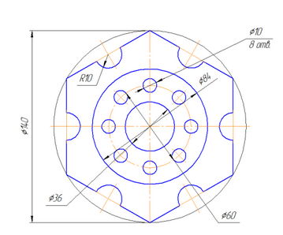
Рис. 1. Пластина

ПРАКТИЧЕСКОЕ ЗАДАНИЕ (ПЗ) № 2
Вычертить контуры деталей, применяя правила построения сопряжений. Задание выполнить на формате A3.
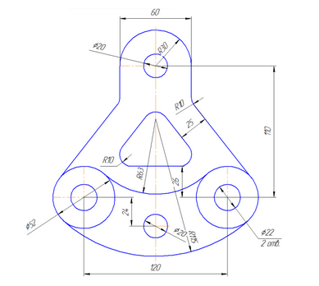
Рис. 1. Подвеска

ПРАКТИЧЕСКОЕ ЗАДАНИЕ (ПЗ) № 3
Построить линии уклонов и конусностей, образующими контур технической детали и обозначить их на чертеже в соответствии с требованиями ГОСТ 2.307-68. Задание выполнить на формате A4.

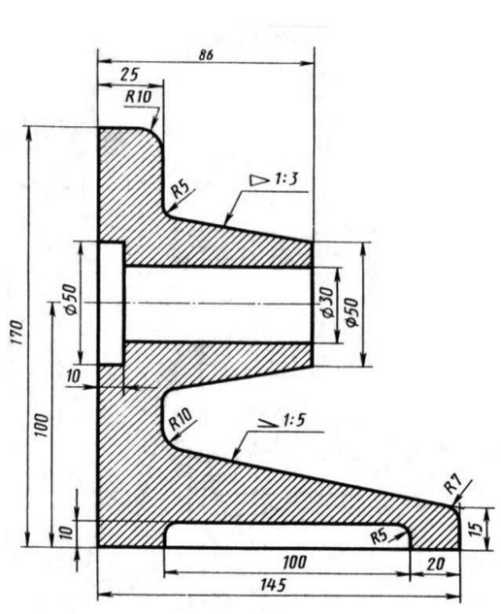

ПРАКТИЧЕСКОЕ ЗАДАНИЕ (ПЗ) № 4
Выполнить графическую работу построения проекции точки, лежащей на поверхности цилиндра. Задание выполнить на формате A4.

ПРАКТИЧЕСКОЕ ЗАДАНИЕ (ПЗ) № 5
Выполнить графическую работу пересечения двух цилиндров. Задание выполнить на формате А3
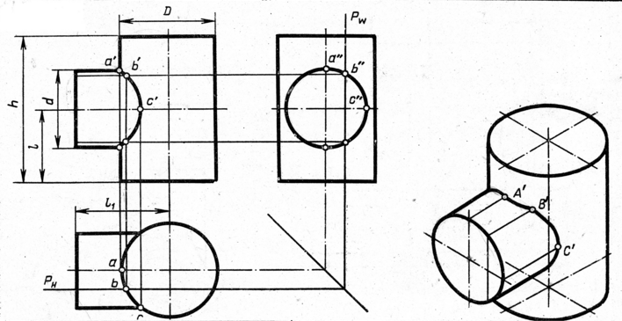

ПРАКТИЧЕСКОЕ ЗАДАНИЕ (ПЗ) № 10
Выполнить разрез на изометрической проекции детали. Задание выполнить на формате A3 или в компьютерной программе.
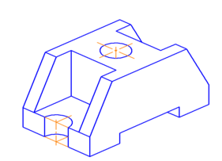

ПРАКТИЧЕСКОЕ ЗАДАНИЕ (ПЗ) № 6
Выполнить аксонометрическое изображение детали по трем видам в ручной графике. Задание выполнить на формате A3 или в компьютерной программе.
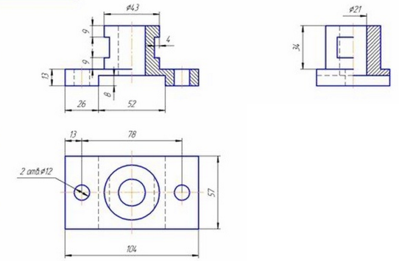

ПРАКТИЧЕСКОЕ ЗАДАНИЕ (ПЗ) № 7
Выполнить три вида детали в ручной графике по аксонометрическому изображению. Задание выполнить на формате A3 или в компьютерной программе

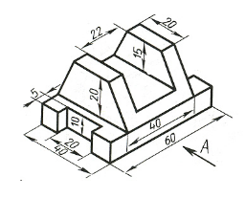

ПРАКТИЧЕСКОЕ ЗАДАНИЕ (ПЗ) № 8
Построить линию пересечения поверхностей. Решение задачи выполняется на листе формата А3. Исходные данные:H=130, D1=80, D2=70, R=80,L1=0, L2=80. Задачу решить методом секущих плоскостей или образующих линий.
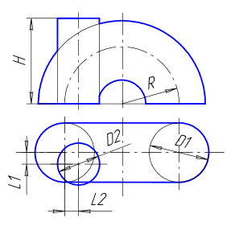

ПРАКТИЧЕСКОЕ ЗАДАНИЕ (ПЗ) № 9
Построить линию пересечения поверхностей. Решение задачи выполняется на листе формата А3. Исходные данные:L1=120, L2=60, D1=110,D2=30, H1=105, H2=50, R=120, $α$ =90⁰. Решить задачу методом вспомогательных сфер
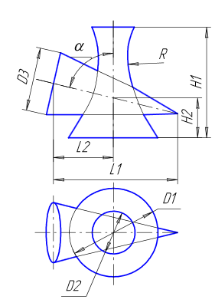

ПРАКТИЧЕСКОЕ ЗАДАНИЕ (ПЗ) № 10
Выполнить сечения, предусмотренные в задании и нанести размеры, определяющие форму детали. Задание выполнить на формате A3.
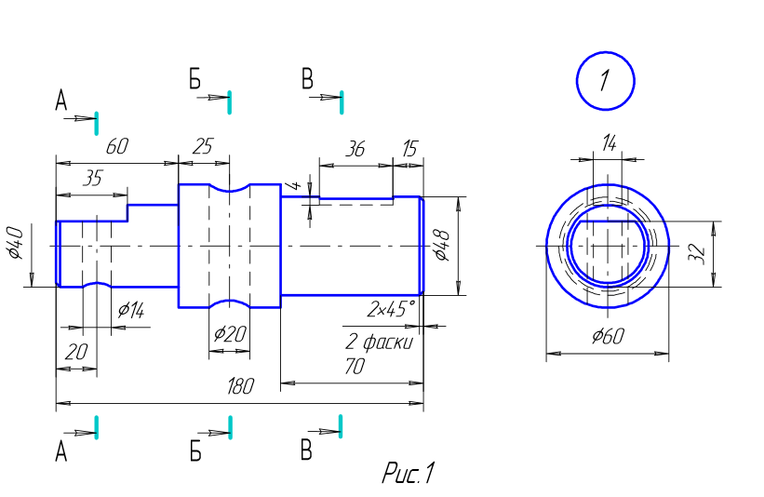
ПРАКТИЧЕСКОЕ ЗАДАНИЕ (ПЗ) № 11
Построить три вида по данному наглядному изображению детали. Нанести размеры. Задание выполнить на формате А3 или в компьютерной программе.

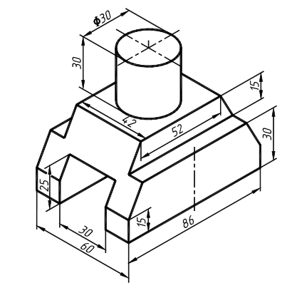
ПРАКТИЧЕСКОЕ ЗАДАНИЕ (ПЗ) № 12
Построить три изображения детали по двум заданным. На месте главного вида выполнить сложный ступенчатый разрез. Задание выполнить на формате А3 или в компьютерной программе.

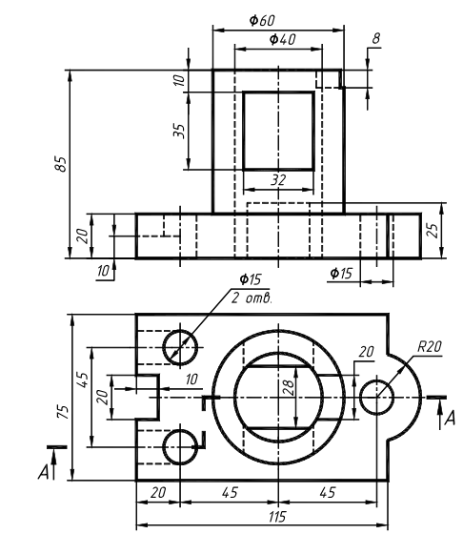

ПРАКТИЧЕСКОЕ ЗАДАНИЕ (ПЗ) № 13
Выполнить чертеж контура детали с сопряжением. Задание выполнить на формате А4.

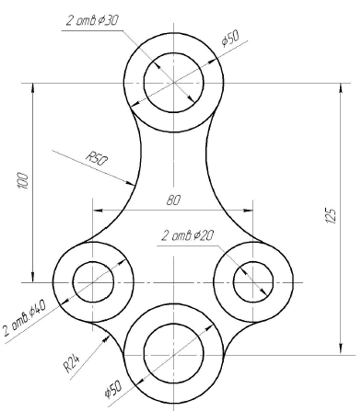

ПРАКТИЧЕСКОЕ ЗАДАНИЕ (ПЗ) № 14
Выполнить простой разрез на листе формата А3 или в компьютерной программе
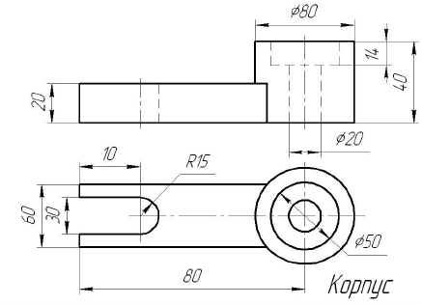
ПРАКТИЧЕСКОЕ ЗАДАНИЕ (ПЗ) № 15
Выполнить сложный – ступенчатый разрез на листе формата А3 или в компьютерной программе

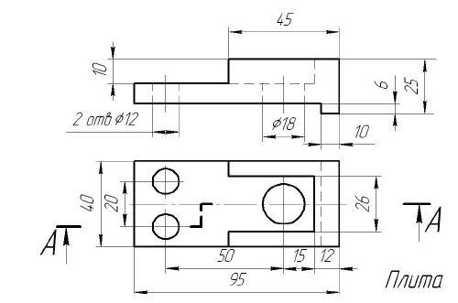

ПРАКТИЧЕСКОЕ ЗАДАНИЕ (ПЗ) № 16
Перечертить главный вид вала по размерам. Для выявления внутреннего контура детали выполнить местные разрезы и сечения (по возможности используя различные типы сечений). Проставить размеры. Задание выполнить на листе формата А4 (297х210).

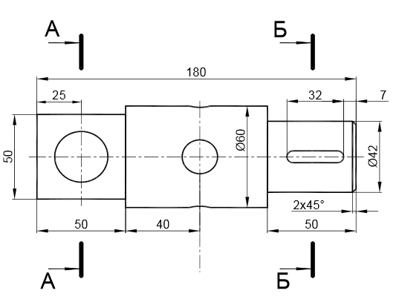
ПРАКТИЧЕСКОЕ ЗАДАНИЕ (ПЗ) № 17
Выполнить эскиз детали с натуры с соблюдением требований стандартов ЕСКД к рабочим чертежам деталей. Указать размеры, предельные отклонения, шероховатость поверхностей, технические требования

ПРАКТИЧЕСКОЕ ЗАДАНИЕ (ПЗ) № 18
Ознакомиться с конструкцией сборочной единицы по рисунку, ответить на контрольные вопросы:
- Какие детали входят в данное изделие? Найдите их на всех изображениях.
- Какие детали изображают на разрезах нерассеченными?
- Имеются ли такие детали на данном чертеже и сколько их?
- Как проходят линии штриховки на разрезах смежных деталей?
- Какие размеры называют габаритными, установочными и присоединительными и сколько их должно быть на данном чертеже?
- Как располагаются полки линий-выносок на сборочных чертежах?

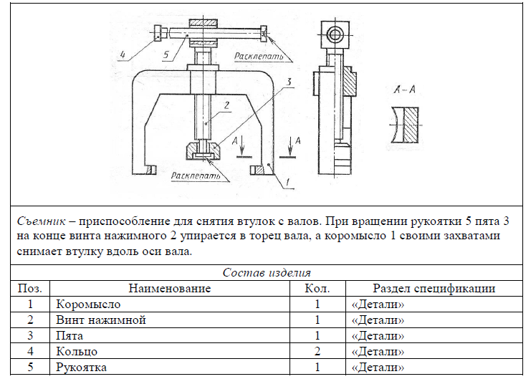
ПРАКТИЧЕСКОЕ ЗАДАНИЕ (ПЗ) № 19
Рассчитать геометрические и конструктивные параметры прямозубого цилиндрического зубчатого колеса по приведенным формулам. m=4, z1=20, z2=35, D_{B1}=25, D_{B2}=32. Выполнить чертеж на формате А4.

Формулы для расчета параметров
Элемент колеса | Расчетная формула | Полученный размер, мм
Высота головки зуба | h_{a}=m | h_{a}=
Высота ножки зуба | h_{f}=1,25m | h_{f}=
Высота зуба | h=h_{a}+h_{f} | h=
Делительный диаметр | d=mz | d=
Диаметр вершин зубьев | d_{a}=d+2h_{a} | d_{a}=
Диаметр впадин | d_{f}=d-2h_{f} | d_{f}=
Длина ступицы | L_{cm}=1,5D_{в} | L_{cm}=
Наружный диаметр ступицы | D_{cm}=1,6 D_{в} | D_{cm}=
Ширина зубчатого венца | b=6..7m | b=
Толщина обода | $δ$₁=2,25m | $δ$₁=
Толщина диска | $δ$₂=b/3 | $δ$₂=

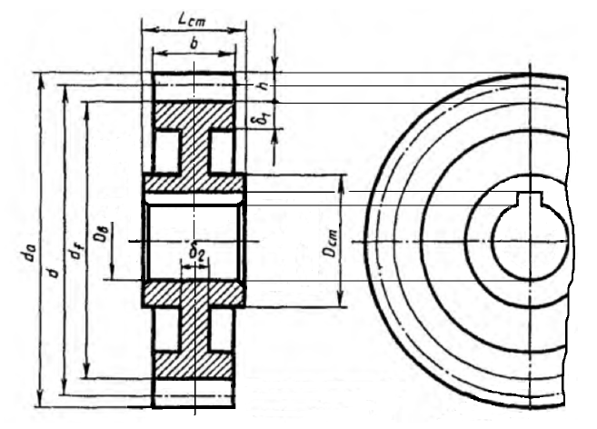

ПРАКТИЧЕСКОЕ ЗАДАНИЕ (ПЗ) № 20
Построение натуральной величины сечения. Развертка полученных поверхностей
Проведите анализ чертежа схемы и ответьте на вопросы:
- Какие конструкторские документы называют схемами?
- Какие разновидности схем предусматривает ГОСТ 2.701-84?
- Для чего служат структурные, функциональные, принципиальные схемы?
- Соблюдается ли масштаб при выполнении схем?
- Прочитать предложенную кинематическую принципиальную схему, назвать входящие туда элементы и связи между ними.

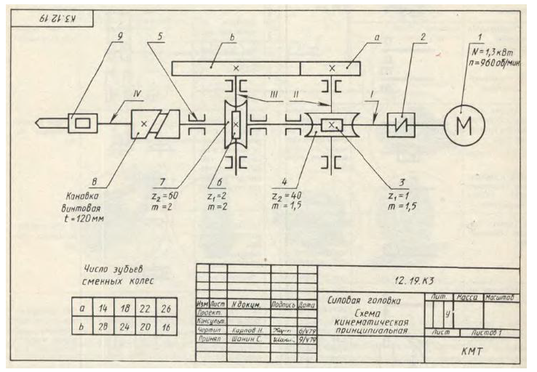
ПРАКТИЧЕСКОЕ ЗАДАНИЕ (ПЗ) № 21
Методы получения изображений и методы проецирования. Проецирование точки на три плоскости проекции. Комплексный чертеж точки. Понятие об эпюре Монжа.
Выполнить чертеж и пояснить обозначения сварного соединения. Задание выполнить на формате А4 или в компьютерной программе.
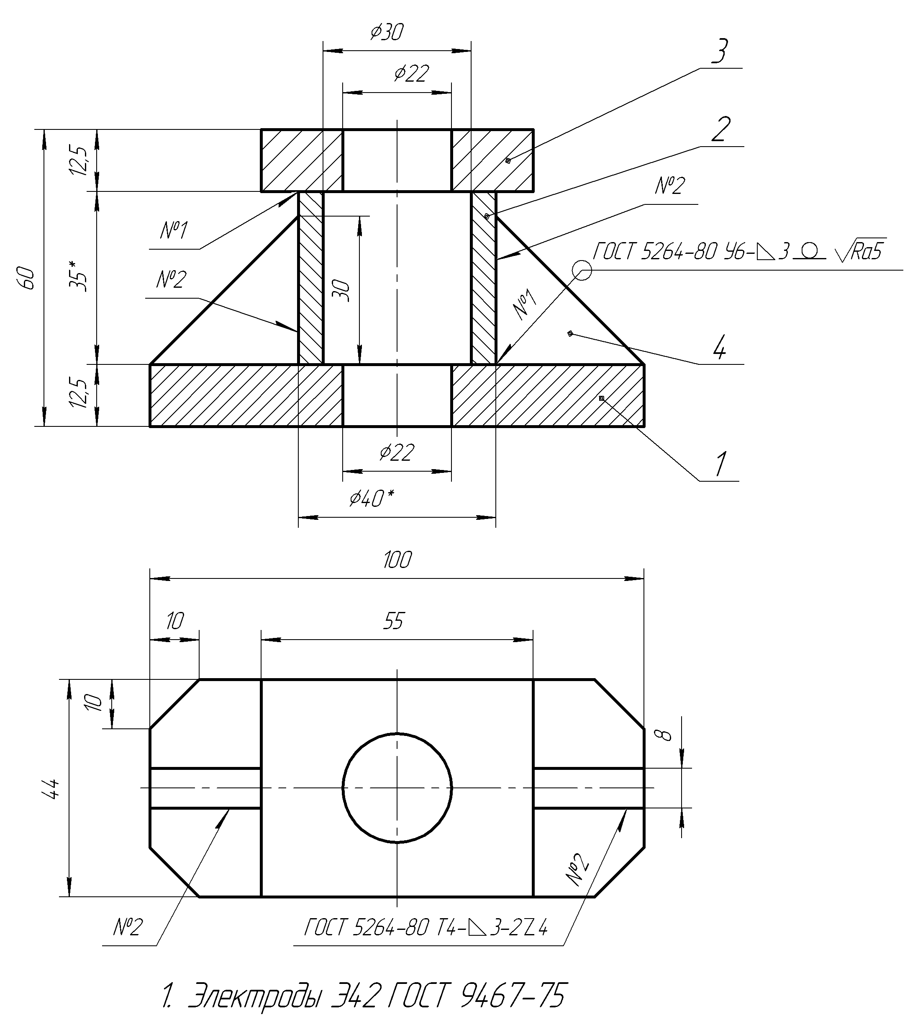

ПРАКТИЧЕСКОЕ ЗАДАНИЕ (ПЗ) № 22
Рассчитать и вычертить по относительным размерам болтовое соединение. Болт (номинальный диаметр) М16, А (толщина первой детали) – 20, В (толщина второй детали - 25), масштаб 1:1. Задание выполнить на формате А4.

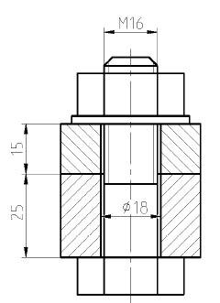

ПРАКТИЧЕСКОЕ ЗАДАНИЕ (ПЗ) № 23
Рассчитать и вычертить по относительным размерам шпилечное соединение. Шпилька (номинальный диаметр) – М30х2, толщина присоединяемой детали – 87, материал – сталь, масштаб – 1:2. Задание выполнить на формате А4.

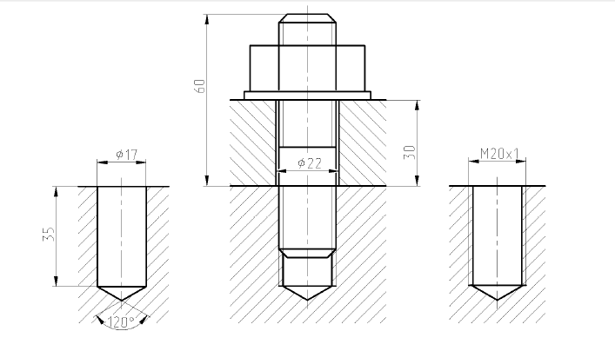
ПРАКТИЧЕСКОЕ ЗАДАНИЕ (ПЗ) № 24
На рисунке 1 обозначить оси проекций и по заданным координатам точек А (50, 20, 15), В (10, 20, 15) концов отрезка АВ, построить его наглядное изображение и комплексный чертеж. Определить положение отрезка относительно плоскостей проекций, найти его натуральную величину и углы наклона к горизонтальной и фронтальной плоскостям проекций.
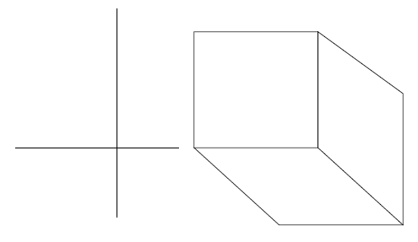

ПРАКТИЧЕСКОЕ ЗАДАНИЕ (ПЗ) № 25
Построить недостающие проекции точек и линий, принадлежащих заданной поверхности, обозначить их и определить видимость. Построить профильную проекцию всех геометрических элементов. Дать название поверхности
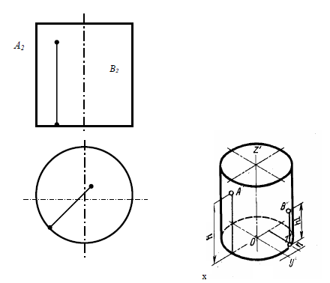
ПРАКТИЧЕСКОЕ ЗАДАНИЕ (ПЗ) № 26
Рассчитать и вычертить болтовое соединение. Оформить чертёж, как сборочный и составить спецификацию к сборочному чертежу. Работа выполняется на двух форматах А4, масштаб 1:1.

ПРАКТИЧЕСКОЕ ЗАДАНИЕ (ПЗ) № 27
Вычертить контуры деталей, применяя правила построения сопряжений. Задание выполнить в компьютерной программе.
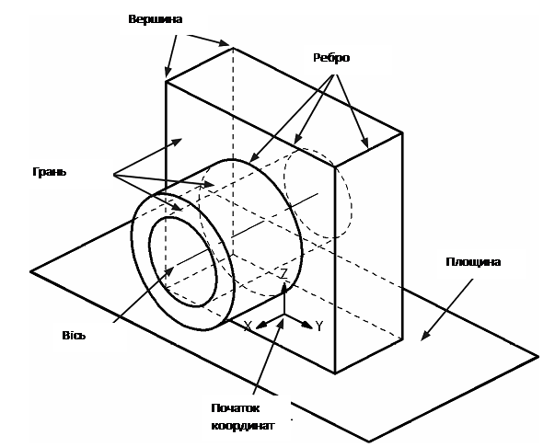
Рис. 1.

ПРАКТИЧЕСКОЕ ЗАДАНИЕ (ПЗ) № 28

Текст задания: Выполнить графическую работу прямоугольных проекций (фронтальную, горизонтальную и профильную) в масштабе 1:1 по заданной аксонометрической проекции модели. Нанести заданные размеры по ГОСТ 2.307-68, распределив их по всем трем проекциям. Обозначить оси координат, плоскости проекций и линии связи.
Указания: Работа выполняется на чертежной бумаге формате А3 (ГОСТ 2.301-68). Основная надпись оформляется по ГОСТ 2.104-68.
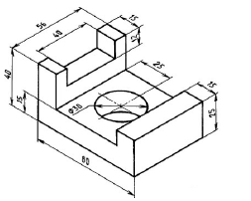

3. Организация контроля и оценки уровня освоения учебной дисциплины ОП.01 Инженерная графика

Для качественного освоения учебной дисциплины ОП.01 Инженерная графика предусмотрен текущий контроль – устный опрос на практических и теоретических занятиях; письменный контроль на практических и теоретических занятиях; практический контроль на практических занятиях; текстовый контроль на теоретических занятиях, которые соответствуют формам и методам контроль и оценки результатов освоения УД в п.4 РП УД.
На ТК спроектированы простые теоретические и практические задания по показателям под требования Знать и Уметь, ряд заданий содержат и критерии оценки уровня освоения УД по темам и разделам.
Промежуточная аттестация: 1 семестр - экзамен
Применяются следующие методы контроля: устный опрос, фронтальный опрос, письменный контроль, тематический контроль, срезовый контроль, тестовый контроль.
Предусмотрен входной контроль – тест Беннета, позволяющий оценить уровень развития технического мышления.
ТЗ и ПЗ проводятся в форме защиты, представление отчетов, устного обоснования.
Промежуточная аттестация проводится в 1 семестре в виде экзамена.
Экзамен состоит из оценивания уровня практических умений.
При проектировании содержания задания на промежуточную аттестацию (экзамен) за основу взяты:
- Объекты оценивания, все требования уметь и ряд требований знать;
- Показатели оценивания, составляющие основу учебной дисциплины «Инженерная графика»;
- Комплексные критерии оценивания по требованию уметь, которые соответствуют качественному усвоению учебной дисциплины;
- Учет когнитивной направленности.
Содержание заданий спроектировано по показателям под требованиям уметь, выносимые на промежуточную аттестацию (ПА).
По результатам ПА за 1 семестр проставляется экзамен, учитывающий результаты текущего контроля, результаты выполненного комплексного задания, устный ответ – полнота, обоснованность, аргументированность. Оценка заносится в оценочную ведомость и в зачетную книжку. Студент, получивший неудовлетворительно, допускается до повторной сдачи экзамена.

4. Пакет экзаменатора зачета (дифференцированного зачета, экзамена)

Экзамен по дисциплине «Инженерная графика» для студентов 2 курса (3 семестр) специальности 21.02.12 Технология и техника разведки месторождений полезных ископаемых проводится в соответствии с учебным планом.
Форма проведения экзамена – выполнение и защита графической работы в ручной или компьютерной графике.
Каждый чертеж выполняется на листах чертежной бумаги формата А4 (210х297) или А3 (297x420) с помощью чертежных инструментов карандашом. Надписи и буквенно-цифровые обозначения на листах выполняют шрифтом по ГОСТ 2.304-81. Основная надпись выполняется в соответствии с ГОСТ 2.104-68.
Цель - проверка теоретических знаний и практических умений по дисциплине «Инженерная графика».
В ходе экзамена проверяются:
умения:
- выполнять графические изображения технологического оборудования и технологических схем в ручной и машинной графике;
- выполнять комплексные чертежи геометрических тел и проекции точек, лежащих на их поверхности, в ручной и машинной графике;
- выполнять эскизы, технические рисунки и чертежи деталей, их элементов, узлов в ручной и машинной графике;
- оформлять технологическую и конструкторскую документацию в соответствии с действующей нормативно-технической документацией;
- читать чертежи, технологические схемы, спецификации и технологическую документацию по профилю специальности;

знания:
- законы, методы и приемы проекционного черчения;
- классы точности и их обозначение на чертежах;
- правила оформления и чтения конструкторской и технологической документации;
- правила выполнения чертежей, технических рисунков, эскизов и схем, геометрические построения и правила вычерчивания технических деталей;
- способы графического представления технологического оборудования и выполнения технологических схем в ручной и машинной графике;
- технику и принципы нанесения размеров;
- типы и назначение спецификаций, правила их чтения и составления;
- требования государственных стандартов Единой системы конструкторской документации (далее - ЕСКД) и Единой системы технологической документации (далее - ЕСТД).

В результате освоения дисциплины обучающийся должен обладать общими компетенциями, включающими в себя способность:

ОК 1. Понимать сущность и социальную значимость своей будущей профессии, проявлять к ней устойчивый интерес
ОК 2. Организовывать собственную деятельность, выбирать методы и способы выполнения профессиональных задач, оценивать их эффективность и качество
ОК 3. Решать проблемы, оценивать риски и принимать решения в нестандартных ситуациях
ОК 4. Осуществлять поиск, анализ и оценку информации, необходимой для постановки и решения профессиональных задач, профессионального и личностного развития.
ОК 5. Использовать информационно-коммуникационные технологии для совершенствования профессиональной деятельности.
ОК 6. Работать в коллективе и команде, обеспечивать ее сплочение, эффективно общаться с коллегами, руководством, потребителями.
ОК 7. Ставить цели, мотивировать деятельность подчиненных, организовывать и контролировать их работу с принятием на себя ответственности за результат выполнения заданий.
ОК 8. Самостоятельно определять задачи профессионального и личностного развития, заниматься самообразованием, осознанно планировать повышение квалификации.
ОК 9. Быть готовым к смене технологий в профессиональной деятельности.

В результате освоения дисциплины специалист-горный разведчик должен обладать профессиональными компетенциями, соответствующими видам деятельности:
Ведение технологических процессов буровых работ.
ПК 1.2. Осуществлять монтаж и демонтаж буровых вышек и мачт, сборку бурового инструмента и оборудования
ПК 1.3.Эксплуатировать и выявлять неисправности в работе основного, вспомогательного и транспортного оборудования, принимать меры к предупреждению отказов и аварий.

Ведение технологических проходческих работ
ПК 2.1. Выбирать технологию, оборудование, элементы крепления, инструменты для поверхностных и подземных проходческих работ.
ПК 2.2. Производить проходку и крепление разведочных выработок.
ПК 2.4. Проводить и контролировать вентиляцию, освещение, водоотлив скважин при проведении горных выработок.

Техническое обслуживание и ремонт бурового и горного оборудования
ПК 3.1. Проводить периодические стандартные и сертифицированные испытания технологического оборудования
ПК 3.2.Выполнять техническое обслуживание основного и вспомогательного технологического оборудования

Критерии оценки

отлично – дан верно ответ на теоретический вопрос, практическое задание выполнено в сумме на 26-30 баллов

хорошо – дан верно ответ на теоретический вопрос с небольшими недочетами, практическое задание выполнено в сумме на 26-30 баллов; дан верно ответ на теоретический вопрос, практическое задание выполнено в сумме на 21-25 баллов.

удовлетворительно – дан верно ответ на теоретический вопрос с недочетами, практическое задание выполнено в сумме на 21-25 баллов; дан верно ответ на теоретический вопрос, практическое задание выполнено в сумме на 15-20 баллов; нет ответа на теоретический вопрос, практическое задание выполнено более чем на 26 баллов.

неудовлетворительно – нет ответа на теоретический вопрос, практическое задание выполнено в сумме менее чем на 15 баллов; дан верно ответ на теоретический вопрос, практическое задание не выполнено;

Критерии оценки выполнения практического задания:

Максимальное количество баллов
1 уровень сложности | 2 уровень сложности | 3 уровень сложности
20 | 25 | 30

Отметка определяется количеством набранных баллов
Отметка | Количество баллов
удовлетворительно | 15-20
хорошо | 21-25
отлично | 26-30

Общие требования:
1. | Не достаточная для копирования контрастность | -2
2. | Помарки на поле чертежа | -1…-5
3. | Неполное отражение информации | -1…-5

Ошибки геометрических построений:
1. | Неверно найдена проекция точки | -5
2. | Погрешность нахождения натуральной величины > 1мм | -5
3. | Не выбраны для построения характерные точки | -5

Не соответствие ГОСТ ЕСКД:
1. ГОСТ 2.301-68* Форматы |  | -1
2. ГОСТ 2.104-68** Основные надписи
2.1. | Ошибка в форме основной надписи | -1
2.2. | Неправильный выбор формы основной надписи | -1
2.3. | Неправильное расположение основной надписи | -1
2.4. | Не заполнена основная надпись | -1
2.5. | Нет основной надписи | -4
3. ГОСТ 2.302 –68* Масштабы |  | -1
4. ГОСТ 2.303 – 68* Линии
4.1. | Применение линии не по назначению | -1
4.2. | Неправильное начертание линии | -1
5. ГОСТ 2.304 –81* Шрифты чертежные |  | -1
6. ГОСТ 2.305 – 68* Изображения – виды, разрезы, сечения
6.1. | Оптимальность выбора изображений | -3
6.2. | Нарушение проекционной связи | -1
6.3. | Ошибка в оформление вида | -5
6.4. | Ошибка в оформление разреза | -5
6.5. | Ошибка в оформлении границы разреза и вида | -1
6.6. | Ошибка в обозначение вида, разреза | -1
6.7. | Ошибка в определение видимости элементов | -2
6.8. | Необоснованное использование невидимого контура | -1
6.9. | Ошибки в обозначение плоских поверхностей | -1
7. ГОСТ 2.306 – 68* Обозначения графические материалов и правила их нанесения на чертежах
7.1. | Несоответствие графического обозначения виду материала | -1
7.2. | Ошибка выбора угла наклона штриховки | -1
7.3. | Не соответствие штриховки на проекциях | -1
7.4. | Отсутствие штриховки на сечении и разрезе | -3
8. ГОСТ 2.307 – 68* Нанесение размеров и предельных отклонений
8.1. | Выносные линии не доходят до измеряемого элемента | -1
8.2. | Выносные линии выходят за размерные более чем 3…5 мм | -1
8.3. | Не соответствует расстояние от контура до размера | -1
8.4. | Не соответствует расстояние между размерами | -1
8.5. | Пересечение размерных линий | -2
8.6. | Ошибка расположение числа на размерной линии | -2
8.7. | Ошибка в простановки размеров в масштабе | -2
8.8. | Простановка размеров к невидимым линиям | -2
8.9. | Ошибка в обозначении цилиндрических поверхностей - ∅ | -1
8.10. | Ошибка в обозначении сферических поверхностей | -1
8.11. | Отсутствие габаритного размера | -2
8.12. | Замыкание размерной цепи | -1
8.13. | Не все размеры | -3
8.14. | Повторение размера | -1
8.15. | Нет размеров | -10
9. ГОСТ 2.316 – 68* Правила нанесения на чертежах надписей, технических требований и таблиц. |  | -1
10. ГОСТ 2.317 – 69* Аксонометрические проекции
10.1. | Ошибка в построении | -3
10.2. | Ошибка в штриховке | -2
11. ГОСТ 2.321 – 84* Обозначения буквенные |  | -1
Перечень теоретических вопросов для подготовки к экзамену
по дисциплине «Инженерная графика»
для студентов 2 курса очного отделения (3 семестр) специальности
21.02.12 Технология и техника разведки месторождений полезных ископаемых
- Предмет, цели и задачи дисциплины. Связь с другими дисциплинами, роль и место в подготовке студента к профессиональной деятельности
- Значение стандартизации. Стандарты Единой системы конструкторской документации (ЕСКД) и Единой системы технологической документации (ЕСТД).
- Оформление чертежей: Форматы чертежей основные и дополнительные их размеры и обозначение (ГОСТ 2.301-68); основная надпись чертежа её форма, размеры, порядок заполнения основных надписей и дополнительных граф (ГОСТ 2.104-68); масштабы (ГОСТ 2. 302-68); линии чертежа и их конструкция (ГОСТ 2.303-68).
- Геометрические построения и правила вычерчивания технических деталей. Деление отрезков и углов, окружностей. Проведение перпендикуляра. Построение уклона и конусности.
- Определение центра окружности и дуги. Сопряжения. Построение кривых.
- Способы проецирования. Инвариантные свойства параллельного проецирования. Методы получения изображений и методы проецирования. Проецирование точки на три плоскости проекции. Комплексный чертеж точки. Понятие об эпюре Монжа.
- Пересечение геометрических тел плоскостью и с другим геометрическим телом. Построение натуральной величины сечения. Развертка полученных поверхностей
- Общие понятия об аксонометрических проекциях. Виды аксонометрических проекций. Построение плоских фигур в аксонометрии. Замена построения эллипса (аксонометрия круга) построением овала. Аксонометрия геометрических тел: цилиндра, призмы, пирамиды, конуса и шара
- Правила вычерчивания технических деталей. Техническое рисование. Способы нахождение точки на поверхности
- Разъемные соединения деталей
- Неразъемные соединения: резьбовые соединения, крепежные детали, трубные соединения
- Подвижные соединения: зубчатые передачи, подшипники, пружины
- Выполнение эскизов деталей
- Правила разработки и оформления конструкторской документации
- Сборочные чертежи буровых станков и горного оборудования.
- Способы графического представления технологического оборудования.
- Общие рекомендации по выполнению сборочных чертежей технологического оборудования. Деталирование. Общие положения. Последовательность выполнения деталирования.
- Нормативно-техническая документация. Правила выполнения и чтения конструкторской и технологической документации. Спецификации. Технические условия
- Требования Единой системы конструкторской документации (ЕСКД) и Единой системы технологической документации (ЕСТД) к оформлению и составлению схем. Виды схем.
- Кинематические схемы. Правила выполнения принципиальной, структурной и функциональной кинематической схем: ЗИФ-650 ( или СКБ-5, ЗИФ-1200 МР, СКБ-4).
- Электрические схемы. Правила выполнения структурных, функциональных и принципиальных схем, схем соединения, общих схем и схем расположения.
- Гидравлические и пневматические схемы. Правила выполнения принципиальных, структурных и соединительных гидравлических и пневматических схем СКБ-4.
- Построение трехмерной детали, как основа создания чертежа
- Создание спецификации в полуавтоматическом режиме
- Операции редактирования. Использование библиотек.
- Связь спецификации с чертежом
- Построение сборочного чертежа
- Редактирование сборочного чертежа
- Получение чертежа из сборки. Вывод на печать

Перечень практических заданий для подготовки к экзамену
по дисциплине ««Инженерная графика»
для студентов 2 курса очного отделения (3 семестр) специальности
21.02.12 Технология и техника разведки месторождений полезных ископаемых

- Выполнение графического изображения деталей с элементами деления окружности, уклона (конусности) в ручной графике
- Выполнение графического изображения деталей с элементами сопряжения (внутренние, внешние, смешанные) в ручной графике
- Выполнение комплексного чертежа геометрических тел и проекции точек, лежащих на их поверхности в ручной графике
- Выполнение комплексного чертежа пересечение геометрических тел с плоскостью в ручной графике
- Выполнение аксонометрического изображения по трем видам в ручной графике
- Выполнение трех видов технической детали по аксонометрическому изображению в ручной графике
- Выполнение простых разрезов деталей
- Выполнение выносных элементов и сечений технических деталей
- Выполнение графического изображения крепежных деталей с резьбой в ручной графике
- Выполнить чертежи двух стандартных крепежных деталей с резьбой в ручной графике
- Выполнение графического изображения сварного соединения в ручной графике
- Выполнение графического изображения зубчатой передачи в ручной графике
- Выполнение эскиза детали оборудования
- Выполнение графического изображения сборочного чертежа технологического оборудования в ручной графике
- Чтение чертежа технологического оборудования
- Выполнение технологической схемы в ручной графике
- Чтение гидропневматических схем
- Выполнение чертежей в компьютерной графике

Перечень наглядных пособий, допускаемых к использованию при проведении экзамена
по учебной дисциплине «Инженерная графика»
для студентов 2 курса очного отделения (3 семестр)
специальности
21.02.12 Технология и техника разведки месторождений полезных ископаемых

- ГОСТы ЕСКД
- ГОСТы ЕСТД

БИЛЕТ 1
- Получение чертежа из сборки. Вывод на печать
- Вычертить контуры деталей, применяя правила деления окружностей на равные части. Задание выполнить на формате A3.
Рис. 1. Пластина

БИЛЕТ 2
- Построение и редактирование сборочного чертежа
- Вычертить контуры деталей, применяя правила построения сопряжений. Задание выполнить на формате A3.
Рис. 1. Подвеска
БИЛЕТ 3
- Создание спецификации в полуавтоматическом режиме. Связь спецификации с чертежом
- Построить линии уклонов и конусностей, образующими контур технической детали и обозначить их на чертеже в соответствии с требованиями ГОСТ 2.307-68. Задание выполнить на формате A4.

БИЛЕТ 4
- Построение трехмерной детали, как основа создания чертежа. Операции редактирования. Использование библиотек
- Выполнить графическую работу построения проекции точки, лежащей на поверхности цилиндра. Задание выполнить на формате A4.

БИЛЕТ 5
- Гидравлические и пневматические схемы. Правила выполнения принципиальных, структурных и соединительных гидравлических и пневматических схем СКБ-4.
- Выполнить графическую работу пересечения двух цилиндров. Задание выполнить на формате А3

БИЛЕТ 10
- Электрические схемы. Правила выполнения структурных, функциональных и принципиальных схем, схем соединения, общих схем и схем расположения
- Выполнить разрез на изометрической проекции детали. Задание выполнить на формате A3 или в компьютерной программе.
БИЛЕТ 6
- Кинематические схемы. Правила выполнения принципиальной, структурной и функциональной кинематической схем: ЗИФ-650 (или СКБ-5, ЗИФ-1200 МР, СКБ-4).
- Выполнить аксонометрическое изображение детали по трем видам в ручной графике. Задание выполнить на формате A3 или в компьютерной программе.

БИЛЕТ 7
- Требования Единой системы конструкторской документации (ЕСКД) и Единой системы технологической документации (ЕСТД) к оформлению и составлению схем. Виды схем
- Выполнить три вида детали в ручной графике по аксонометрическому изображению. Задание выполнить на формате A3 или в компьютерной программе

БИЛЕТ 8
- Нормативно-техническая документация. Правила выполнения и чтения конструкторской и технологической документации. Спецификации. Технические условия
- Построить линию пересечения поверхностей. Решение задачи выполняется на листе формата А3. Исходные данные:H=130, D1=80, D2=70, R=80,L1=0, L2=80. Задачу решить методом секущих плоскостей или образующих линий.
БИЛЕТ 9
- Общие рекомендации по выполнению сборочных чертежей технологического оборудования. Деталирование. Общие положения. Последовательность выполнения деталирования
- Построить линию пересечения поверхностей. Решение задачи выполняется на листе формата А3. Исходные данные:L1=120, L2=60, D1=110,D2=30, H1=105, H2=50, R=120, $α$ =90⁰. Решить задачу методом вспомогательных сфер

БИЛЕТ 10
- Способы графического представления технологического оборудования
- Выполнить сечения, предусмотренные в задании и нанести размеры, определяющие форму детали. Задание выполнить на формате A3.
БИЛЕТ 11
- Сборочные чертежи буровых станков и горного оборудования.
- Построить три вида по данному наглядному изображению детали. Нанести размеры. Задание выполнить на формате А3 или в компьютерной программе.

БИЛЕТ 12
- Правила разработки и оформления конструкторской документации
- Построить три изображения детали по двум заданным. На месте главного вида выполнить сложный ступенчатый разрез. Задание выполнить на формате А3 или в компьютерной программе.

БИЛЕТ 13
- Выполнение эскизов деталей
- Выполнить чертеж контура детали с сопряжением. Задание выполнить на формате А4.

БИЛЕТ 14
- Выполнение эскизов деталей
- Выполнить простой разрез на листе формата А3 или в компьютерной программе
БИЛЕТ 15
- Подвижные соединения: зубчатые передачи, подшипники, пружины
- Выполнить сложный – ступенчатый разрез на листе формата А3 или в компьютерной программе

БИЛЕТ 16
- Неразъемные соединения: резьбовые соединения, крепежные детали, трубные соединения
- Перечертить главный вид вала по размерам. Для выявления внутреннего контура детали выполнить местные разрезы и сечения (по возможности используя различные типы сечений). Проставить размеры. Задание выполнить на листе формата А4 (297х210).

БИЛЕТ 17
- Разъемные соединения деталей
- Выполнить эскиз детали с натуры с соблюдением требований стандартов ЕСКД к рабочим чертежам деталей. Указать размеры, предельные отклонения, шероховатость поверхностей, технические требования

БИЛЕТ 18
- Правила вычерчивания технических деталей. Техническое рисование. Способы нахождение точки на поверхности. Покажите на примере
- Ознакомиться с конструкцией сборочной единицы по рисунку, ответить на контрольные вопросы:
- Какие детали входят в данное изделие? Найдите их на всех изображениях.
- Какие детали изображают на разрезах нерассеченными?
- Имеются ли такие детали на данном чертеже и сколько их?
- Как проходят линии штриховки на разрезах смежных деталей?
- Какие размеры называют габаритными, установочными и присоединительными и сколько их должно быть на данном чертеже?
- Как располагаются полки линий-выносок на сборочных чертежах?

БИЛЕТ 19
- Общие понятия об аксонометрических проекциях. Виды аксонометрических проекций. Построение плоских фигур в аксонометрии. Замена построения эллипса (аксонометрия круга) построением овала. Аксонометрия геометрических тел: цилиндра, призмы, пирамиды, конуса и шара
- Рассчитать геометрические и конструктивные параметры прямозубого цилиндрического зубчатого колеса по приведенным формулам. m=4, z1=20, z2=35, D_{B1}=25, D_{B2}=32. Выполнить чертеж на формате А4.

Формулы для расчета параметров
Элемент колеса | Расчетная формула | Полученный размер, мм
Высота головки зуба | h_{a}=m | h_{a}=
Высота ножки зуба | h_{f}=1,25m | h_{f}=
Высота зуба | h=h_{a}+h_{f} | h=
Делительный диаметр | d=mz | d=
Диаметр вершин зубьев | d_{a}=d+2h_{a} | d_{a}=
Диаметр впадин | d_{f}=d-2h_{f} | d_{f}=
Длина ступицы | L_{cm}=1,5D_{в} | L_{cm}=
Наружный диаметр ступицы | D_{cm}=1,6 D_{в} | D_{cm}=
Ширина зубчатого венца | b=6..7m | b=
Толщина обода | $δ$₁=2,25m | $δ$₁=
Толщина диска | $δ$₂=b/3 | $δ$₂=

БИЛЕТ 20
- Пересечение геометрических тел плоскостью и с другим геометрическим телом. Построение натуральной величины сечения. Развертка полученных поверхностей
- Проведите анализ чертежа схемы и ответьте на вопросы:
- Какие конструкторские документы называют схемами?
- Какие разновидности схем предусматривает ГОСТ 2.701-84?
- Для чего служат структурные, функциональные, принципиальные схемы?
- Соблюдается ли масштаб при выполнении схем?
- Прочитать предложенную кинематическую принципиальную схему, назвать входящие туда элементы и связи между ними.

БИЛЕТ 21
- Способы проецирования. Инвариантные свойства параллельного проецирования. Методы получения изображений и методы проецирования. Проецирование точки на три плоскости проекции. Комплексный чертеж точки. Понятие об эпюре Монжа.
- Выполнить чертеж и пояснить обозначения сварного соединения. Задание выполнить на формате А4 или в компьютерной программе.

БИЛЕТ 22
- Определение центра окружности и дуги. Сопряжения. Построение кривых.
- Рассчитать и вычертить по относительным размерам болтовое соединение. Болт (номинальный диаметр) М16, А (толщина первой детали) – 20, В (толщина второй детали - 25), масштаб 1:1. Задание выполнить на формате А4.

БИЛЕТ 23
- Геометрические построения и правила вычерчивания технических деталей. Деление отрезков и углов, окружностей. Проведение перпендикуляра. Построение уклона и конусности
- Рассчитать и вычертить по относительным размерам шпилечное соединение. Шпилька (номинальный диаметр) – М30х2, толщина присоединяемой детали – 87, материал – сталь, масштаб – 1:2. Задание выполнить на формате А4.

БИЛЕТ 24
- Оформление чертежей: Форматы чертежей основные и дополнительные их размеры и обозначение (ГОСТ 2.301-68); основная надпись чертежа её форма, размеры, порядок заполнения основных надписей и дополнительных граф (ГОСТ 2.104-68); масштабы (ГОСТ 2. 302-68); линии чертежа и их конструкция (ГОСТ 2.303-68).
- На рисунке 1 обозначить оси проекций и по заданным координатам точек А (50, 20, 15), В (10, 20, 15) концов отрезка АВ, построить его наглядное изображение и комплексный чертеж. Определить положение отрезка относительно плоскостей проекций, найти его натуральную величину и углы наклона к горизонтальной и фронтальной плоскостям проекций.

БИЛЕТ 25
- Значение стандартизации. Стандарты Единой системы конструкторской документации (ЕСКД) и Единой системы технологической документации (ЕСТД).
- Построить недостающие проекции точек и линий, принадлежащих заданной поверхности, обозначить их и определить видимость. Построить профильную проекцию всех геометрических элементов. Дать название поверхности
БИЛЕТ 26
- Предмет, цели и задачи дисциплины. Связь с другими дисциплинами, роль и место в подготовке студента к профессиональной деятельности
- Рассчитать и вычертить болтовое соединение. Оформить чертёж, как сборочный и составить спецификацию к сборочному чертежу. Работа выполняется на двух форматах А4, масштаб 1:1.

БИЛЕТ 27
- Построение и редактирование сборочного чертежа
- Вычертить контуры деталей, применяя правила построения сопряжений. Задание выполнить в компьютерной программе.
Рис. 1.

Лист регистрации изменений в комплекте КИМ
________________________ учебный год

Дополнения и изменения к комплекту КИМ на __________ учебный год по дисциплине _________________________________________________________________
В комплект КИМ внесены следующие изменения:
____________________________________________________________________________
____________________________________________________________________________
____________________________________________________________________________
____________________________________________________________________________
____________________________________________________________________________
Дополнения и изменения в комплекте КИМ обсуждены на заседании ПЦК _______________________________________________________
«_____» ____________ 20_____г. (протокол № _______ ).
Председатель ПЦК ________________ /___________________/

Пакет экзаменатора может быть сформирован как по всем заданиям (если оценивание проводится единовременно и / или объем заданий невелик), так и по каждому заданию (если оценивание рассредоточено во времени и проводится по накопительной системе и / или объем заданий велик). Приведен макет для одного задания.

